|  |  |  |  |  |  |  |  |
| --- | --- | --- | --- | --- | --- | --- | --- |
| المملكة العربية السعودية | |  | | | | مدرسة ....................... | |
| وزارة التعليم | | المادة: علوم الأرض والفضاء 1-2 | |
| الإدارة العامة للتعليم بمنطقة .......... | | الصف: 3 ثانوي | |
| مكتب التعليم .............. | | الزمن: | |
| الدرجة كتابة ..................................................................................... | | | | | | | |
| اسم المصحح |  | | التوقيع | اسم المراجع |  | | التوقيع |
| **اختبار *عملي نهاية الفصل الدراسي الثالث* لمادة علوم الأرض والفضاء1-2 - للعام الدراسي 1445 هـ** | | | | | | | |

|  |  |
| --- | --- |
| الاسم/..................................................... الصف (..............) | رقم الجلوس ( ........... ) |

**السؤال الأول:**

1. **أكمل الفراغات التالية:**

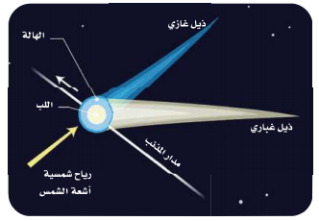

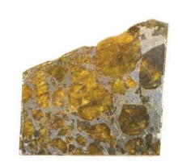

1. نيزك ................... حديدي
2. مدار ..................... واتجاه ذيل المذنب عند اقترابه من الشمس.

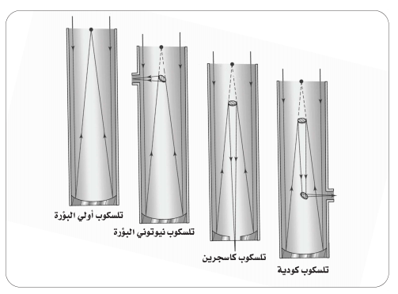

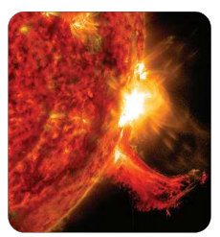

1. .................... الشمسية
2. التلسكوب ........................

أ/ عبد المجيد النخلي

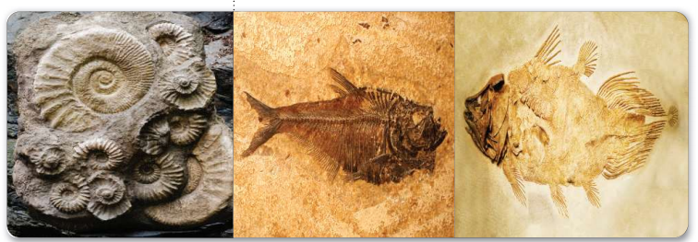

1. أحافير كائنات ...................

صورة تحتوي على فن, دائرة, الإبداع

تم إنشاء الوصف تلقائياً

صورة تحتوي على الحيوان الثديي, بوق, حيوان بري, خطم

تم إنشاء الوصف تلقائياً

صورة تحتوي على الحيوان الثديي

تم إنشاء الوصف تلقائياً

1. نوع الحفظ ( .................. )
2. نوع الحفظ ( ...................... )
3. نوع الحفظ ( ....................)

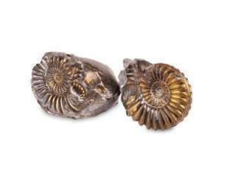

صورة تحتوي على سمك, الزعانف, كائن حي

تم إنشاء الوصف تلقائياً

1. نوع الحفظ ( ....................)
2. نوع الحفظ ( ...................)

أ/ عبد المجيد النخلي

صورة تحتوي على التصميم, صندوق, مكعب

تم إنشاء الوصف تلقائياً

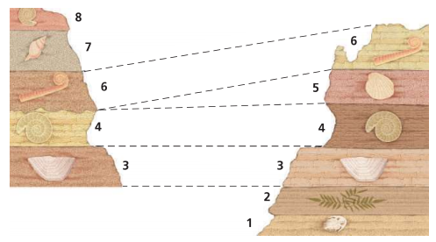

2/ مصائد .....................

1/ المضاهاة .....................

صورة تحتوي على سماء, نص, لقطة شاشة, توضيح

تم إنشاء الوصف تلقائياً

صورة تحتوي على لقطة شاشة, التصميم

تم إنشاء الوصف تلقائياً

3/ مصائد الطيات ...................

4/ المسح .....................

صورة تحتوي على نص, لقطة شاشة, الأصفر, التصميم

تم إنشاء الوصف تلقائياً

صورة تحتوي على لقطة شاشة, خط, رسم بياني, التصميم

تم إنشاء الوصف تلقائياً

6/ المصائد ......................

5/ مصائد .......................

أ/ عبد المجيد النخلي

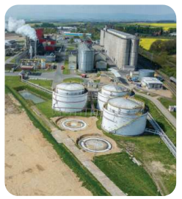

صورة تحتوي على جهاز, مولد كهرباء, طاحونة هوائية, سماء

تم إنشاء الوصف تلقائياً

8/ نوع الطاقة ( ...........................)

7 / نوع الطاقة ( ......................)

صورة تحتوي على سماء, محطة طاقة, بناء, برج التبريد

تم إنشاء الوصف تلقائياً

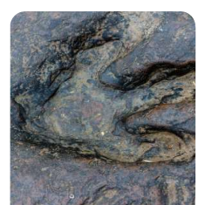

9/ توليد الكهرباء باستخدام ( .........................)

10/ نوع الحفظ ( .............................)

أ/ عبد المجيد النخلي

صورة تحتوي على طاحونة هوائية, جهاز, مولد كهرباء, سماء

تم إنشاء الوصف تلقائياً

صورة تحتوي على سد, في الخارج, ماء, شلال

تم إنشاء الوصف تلقائياً

2/ نوع الطاقة ( ...................................)

1/ نوع الطاقة ( .......................... )

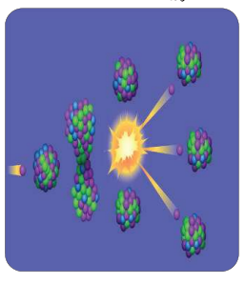

صورة تحتوي على سماء, لقطة شاشة, ماء, منارة

تم إنشاء الوصف تلقائياً

3/ نوع الطاقة ( ............................. )

4/ نوع الانشطار ( ............................... )

صورة تحتوي على لوحة, الشعاب المرجانية, صخرة, حجر

تم إنشاء الوصف تلقائياً

صورة تحتوي على نص, لقطة شاشة, ماء, حقيبة

تم إنشاء الوصف تلقائياً

6/ نوع الطبقة ( ................................ )

5/ نوع الحفظ ( .......................)

أ/ عبد المجيد النخلي

صورة تحتوي على صخرة, مادة طبيعية, عش الدبابير

تم إنشاء الوصف تلقائياً

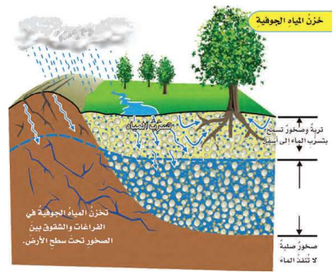

8/ نوع الحفظ ( ................................. )

7/ تخزين .......................

صورة تحتوي على رسم بياني, خريطة, التصميم

تم إنشاء الوصف تلقائياً بثقة متوسطة

صورة تحتوي على صخرة, أرض, طعام

تم إنشاء الوصف تلقائياً

9/ نوع الطبقة ( ............................. )

10/ نوع الحفظ ( ........................... )

أ/ عبد المجيد النخلي